ЗВІТ
З ЛАБОРАТОРНОЇ РОБОТИ № 4
з дисципліни «Програмування»
Тема: Основні типи змінних. Операції та їх пріоритет

Виконав студент: | Демчук Давид Іванович
Група / Факультет: | ФЕП-14С, ЛНУ ім. Івана Франка

1. МЕТА РОБОТИ
Вивчити поняття базових типів змінних у мові Сі, механізм роботи вказівників, основні арифметичні, логічні та побітові операції, їх пріоритет, а також реалізувати обчислення складних математичних виразів (розв'язання квадратного рівняння).
2. ТЕОРЕТИЧНІ ВІДОМОСТІ (КОРОТКО)
Мова Сі підтримує базові типи даних (char, int, float, double, void), а також модифікатори розміру (short, long, signed, unsigned). Оператори поділяються на арифметичні (+, -, *, /, %), порівняння, логічні (&&, ||, !) та побітові (&, |, ^, >>, <<).
Вказівник — це змінна, яка зберігає адресу іншої змінної в пам'яті. Операція взяття адреси (&) повертає адресу, а операція розіменування (*) дозволяє отримати або змінити значення за цією адресою.
3. ХІД РОБОТИ ТА ТЕКСТ ПРОГРАМИ
Нижче наведено програмний код, який реалізує арифметичні/побітові операції, роботу з вказівниками та розв'язання квадратного рівняння:
#include <stdio.h>
#include <math.h>
void printBinary(int n) {
for (int i = 7; i >= 0; i--) {
int k = n >> i;
if (k & 1) printf("1");
else printf("0");
}
}
int main(void) {
printf("=== 1. АРИФМЕТИЧНІ ОПЕРАТОРИ ===\n");
int a = 15, b = 4;
printf("a = %%d, b = %%d\n", a, b);
printf("Додавання (a + b) = %%d\n", a + b);
printf("Віднімання (a - b) = %%d\n", a - b);
printf("Множення (a * b) = %%d\n", a * b);
printf("Ділення (a / b) = %%d\n", a / b);
printf("Остача (a %%%% b) = %%d\n\n", a % b);
printf("=== 2. ПОБІТОВІ ОПЕРАТОРИ ===\n");
unsigned char x = 5, y = 3;
printf("x = %%d (binary: ", x); printBinary(x); printf(")\n");
printf("y = %%d (binary: ", y); printBinary(y); printf(")\n");
printf("Побітове І (x & y) = %%d (binary: ", x & y); printBinary(x & y); printf(")\n");
printf("Побітове АБО (x | y) = %%d (binary: ", x | y); printBinary(x | y); printf(")\n\n");
printf("=== 3. РОБОТА З ВКАЗІВНИКАМИ ===\n");
int val;
printf("Введіть ціле число: ");
scanf("%%d", &val);
int *ptr = &val;
printf("Значення: %%d, Адреса: %%p, Розіменування (*ptr): %%d\n\n", val, (void*)&val, *ptr);
printf("=== 4. КВАДРАТНЕ РІВНЯННЯ ===\n");
double A, B, C;
printf("Введіть коефіцієнти A, B, C: ");
scanf("%%lf %%lf %%lf", &A, &B, &C);
double D = (B * B) - (4 * A * C);
if (D > 0) {
double x1 = (-B + sqrt(D)) / (2 * A);
double x2 = (-B - sqrt(D)) / (2 * A);
printf("x1 = %%.2f, x2 = %%.2f\n", x1, x2);
} else if (D == 0) {
printf("x1 = x2 = %%.2f\n", -B / (2 * A));
} else {
printf("Корені комплексні\n");
}
return 0;
}

4. РЕЗУЛЬТАТИ ВИКОНАННЯ ТА СКРІНШОТИ
Нижче наведено місце для вставки скріншота результату виконання програми в консолі:
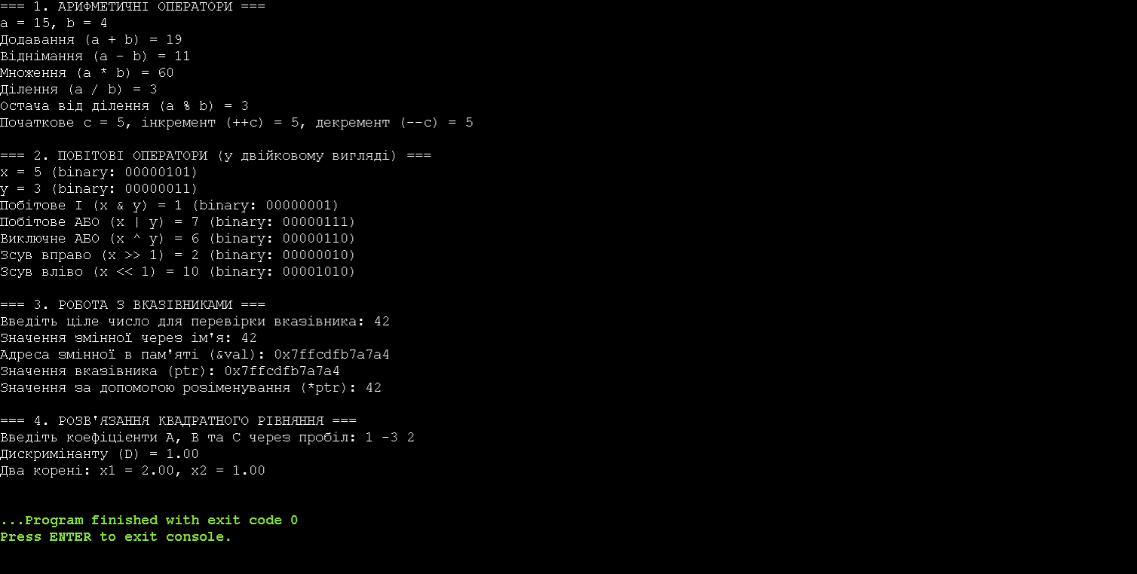

5. ВИСНОВКИ
Під час виконання лабораторної роботи №4 я дослідив базові типи змінних у мові Сі, опанував використання арифметичних, логічних і побітових операторів, а також навчився виводити їх результати у двійковому форматі. Окрім того, практично закріпив роботу з вказівниками (операції взяття адреси та розіменування) та реалізував складні математичні обчислення на прикладі програми розв'язання квадратного рівняння з використанням бібліотеки math.h.

